ワークシート 「ともに生きる社会を学ぼう」 まちでさがしてみよう

１ まちは、みんなが暮らすためのいろいろなものでつくられています。みんなが便利に安全で安心して暮らせるように考えられている工夫を見つけましょう。
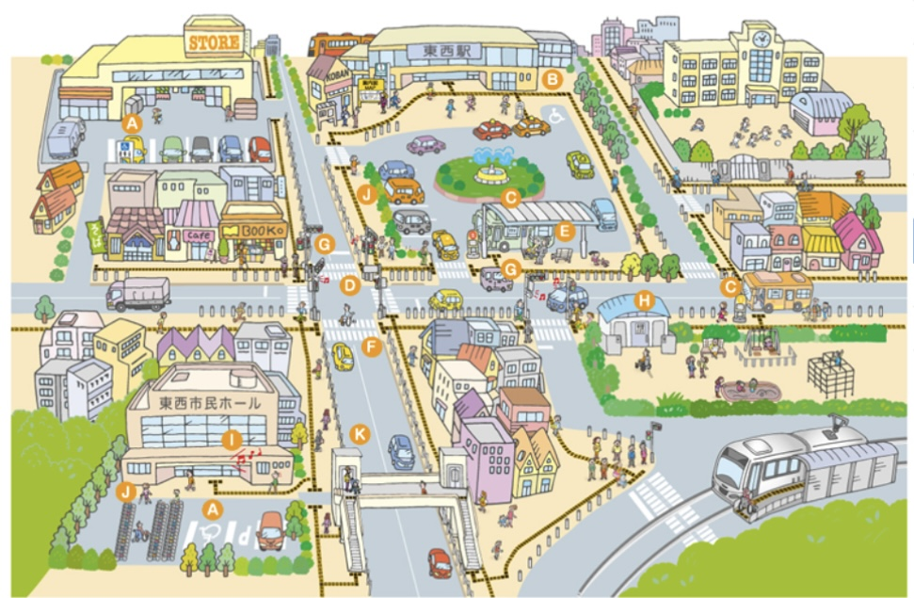

（バリアフリー学習プログラム「学んでみよう！みんなが住みやすい街や駅」、公益財団法人交通エコロジー・モビリティ財団から転載）

２ わたしたちができることを考えましょう。

３ 他に、駅や乗り物などの場面についても考えましょう。

４ 気付いたことや考えたことを書きましょう。

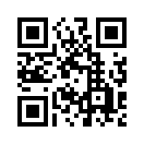
本学習例は、バリアフリー学習プログラム「学んでみよう！みんなが住みやすい街や駅」
（公益財団法人交通エコロジー・モビリティ財団）の教材を参考にしています。右の二次元
コードから同教材にアクセスして、さらに幅広い学習を深めることができます。

